《人工智能与计算机基础》课程实验报告（二）
姓 名 |  | 学 号 |  | 班 级
指导教师 |  |  | 实验日期
实验课程 | 《Python语言程序设计》
每课一言
- 实验名称：行与缩进、标识符与保留字、注释、输入输出
二、实验目的：python基础学习（巩固与强化）
三、实验三大注意
1、请勿把食物带入实验室；
2、请规范开机、关机、禁止拔电线、私接电线；
3、上课完，请关机好，带走你们制造的垃圾。
给他人营造一个干净、文明的环境!
四、经典回顾
1.1键盘、功能键、文件
序号 | 功能键 | 功能
1 | + - / // * ** % | 数学运算
1 | 字符串及其表示 | 字符串：两个或两个以上字符构成；  字符串表示：  （1）用两个双引号引起来。形如："AB"  （2）用两个单引号引起来。如：’ABBB’
2 | 多个字符串输出 | print("AB","ABcc")
3 | input()  从键盘输入一个字符 | 例如：A=input()
4 | int(a) 把数字字符a转换为数字。 | 例如：  A=int（input（））  表示从键盘输入一个数字字符并转成数字
5 | 1与 ’1’区别  B与’B’区别
五、实验准备
1、行与缩进
1．1缩进：
Python 与 C/C++、Java 这些 C 类语言不同，Python 使用缩进来表示代码块，缩进的空格数量可以由个人习惯决定，但同一个代码块的缩进空格数必须相同。
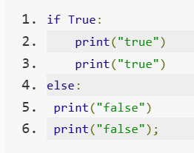
if True:
print("true")
print("true")
else:
print("false")
print("false");
上面程序的 if 部分和 else 部分缩进不相同，但是在各自的代码块内缩进是相同的，所以是正确的程序。
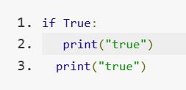
if True:
print("true")
print("true")
这个程序的 if 部分缩进不相同，所以是错误的程序。
1.2多行语句
Python 的代码一般是一行一条语句，语句之后的分号 ; 可加可不加。但如果要在一行中写多条语句，则需要用分号 ; 隔开每条语句。
注意看如下几行代码：

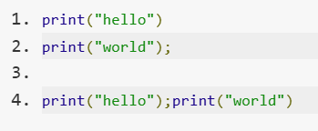
print("hello")
print("world");
print("hello");print("world")
以上三行(四条语句)都是正确的。
2.标识符与保留字
2.1标识符就是程序中，使用的各种名称，例如：变量名、常量名、类名等等。
在 Python 中，对标识符格式的要求与 C/C++、Java 等差不多：
第一个字符必须是字母表中的字母或下划线 _ ；
标识符的其他的部分，由字母、数字和下划线组成；
标识符对大小写敏感；
标识符不能与保留字相同。
比如：
num1 = 1
float1 = 0.5
true = True #这个 true 虽然字面上的意思与值“True”相同，但 python 对大小写敏感，所以也是正确的
str1 = "hello"
这些都是正确的标识符。
而：
1value = 1 #开头不能是数字
value0.1 = 0.1 #标识符中间只能是数字，字母，下划线
if = True #与保留字if重名
都是不正确的标识符。
2.2保留字
保留字即关键字，是 Python 语言中内部使用的单词，代表一定语义。例如：and、class、if、else 等。保留字不能作为标识符，用在变量名、常量名、类名等地方。
Python 的标准库提供了一个 keyword 模块，可以输出当前版本的所有关键字：
import keyword
print(keyword.kwlist)
输出：
['False', 'None', 'True', 'and', 'as', 'assert', 'break', 'class', 'continue', 'def', 'del', 'elif', 'else', 'except', 'finally', 'for', 'from', 'global', 'if', 'import', 'in', 'is', 'lambda', 'nonlocal', 'not', 'or', 'pass', 'raise', 'return', 'try', 'while', 'with', 'yield']
3.注释
释是对程序代码的说明，一般是给程序员理解代码使用，不作为程序一部分。
Python 中单行注释以 # 开头：

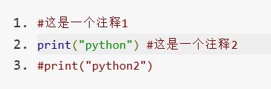
#这是一个注释1
print("python") #这是一个注释2
#print("python2")
运行得到的结果是：
python
多行注释可以使用多个#，也可以用一对'''(三个单引号)或者"""(三个双引号)包裹要注释的内容:
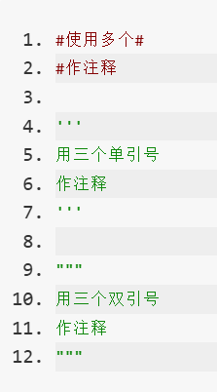
4.输入和输出
4.1输出：
print("hello world")
得到的结果是：hello world
print函数可以同时输出多个内容，只需要将它一起放在print的括号内，并用逗号隔开：
print("hello","world")
得到的结果：hello world
值得注意的是，同时输出的多个内容之间，会有空格隔开。
类似于 C/C++ 的printf，Python 的print也能实现格式化输出，方法是使用 % 操作符，它会将左边的字符串当做格式字符串，将右边的参数代入格式字符串：
print("100 + 200 = %d" % 300) #左边的%d被替换成右边的300
print("A的小写是%s" % "a") #左边的%s被替换成右边的a
得到的结果是：
100 + 200 = 300
A的小写是a
如果要带入多个参数，则需要用()包裹代入的多个参数，参数与参数之间用逗号隔开，参数的顺序应该对应格式字符串中的顺序：

print("%d + %d = %d" % (100,200,300))
print("%s %s" % ("world","hello"))
得到的结果是：
100 + 200 = 300
world hello

格式字符串中，不同占位符的含义：

%s： 作为字符串
%d： 作为有符号十进制整数
%u： 作为无符号十进制整数
%o： 作为无符号八进制整数
%x： 作为无符号十六进制整数，a～f采用小写形式
%X： 作为无符号十六进制整数，A～F采用大写形式
%f： 作为浮点数
%e，%E： 作为浮点数，使用科学计数法
%g，%G： 作为浮点数，使用最低有效数位
更多用法可以在网络上自行搜索。
注意: print函数输出数据后会换行，如果不想换行，需要指定end=""：
print("hello" , end="")
print("world" , end="")
得到的结果：helloworld
4.2输入：
使用input函数可以获得用户输入，在控制台窗口上，输入的一行的字符串，使用变量 = input()的形式将其赋值给一个变量：
str1 = input()
print("输入的是%s" % str1)
如果输入hello然后回车，则输出：输入的是hello。

还可以在input()的括号内，加入一些提示信息：
str1=input("请输入:")
print("输入的是%s" % str1)
运行之后，会先显示请输入:，输入数据hello之后回车，则会得到输出：输入的是hello，控制台上显示的全部内容为：
请输入:hello
输入的是hello
字符串转换
input函数接收的是用户输入的字符串，此时还不能作为整数或者小数进行数学运算，需要使用函数将字符串转换成想要的类型。
转换成整数，使用int()函数：num1 = int(str)
转换成小数，使用float()函数：f1 = float(str)
str = input()
num1 = int(str)
f1 = float(str)
print("整数%d,小数%f" % (num1,f1))
如果输入10，得到的输出是：整数10,小数10.000000。

五、实验内容
更正程序中的错误，并输出正确结果
1.行与缩进.py
2.标识符与保留字.py
3.注释.py（输出要求如下）
1
3
5
hello world
3
4
4.输入输出.py
测试输入：
100
200
预期输出：
100 + 200 = 300
100 - 200 = -100
100 * 200 = 20000
100 / 200 = 0.500000

六、实验附页

